**Mercado competitivo**

Δπ/ΔQ = ΔR/ΔQ – ΔC/ΔQ

Logo...

Rmg = Cmg = P = d = Rmg = Rme

Preço dado. Para a empresa individual a curva de demanda é infinitamente elástica.  
 Mas... o setor ainda tem a sua curva de demanda negativamente inclinada.

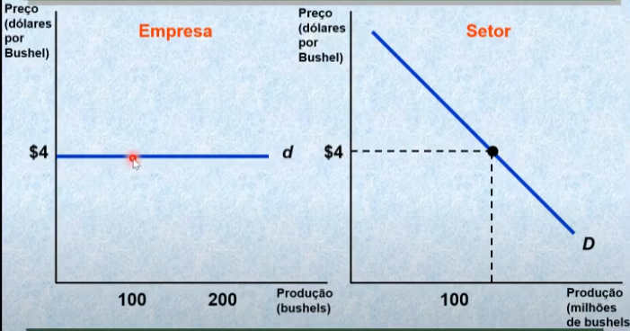

A curva de oferta da empresa, como visto na parte de custos é exatamente igual a curva de custo marginal (Cmg)

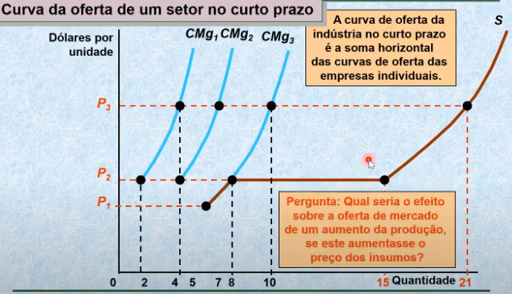

-Excedente do Produtor

EP = RT – CV

Lucro (π) = RT – CV - CF

**Oligopólio**

Rmg = Cmg

**Monopólio**

Rmg = Cmg

**Concorrência Monopolística**

Rmg = Cmg